Laboratorium Kampus

BTeam

Melky Sitorus (201112044)

Josua Sitanggang (201112150)

Willy Aryanda Nasution (201111524)

Link Github Colaboration : https://github.com/josua-stng/laboratorium_kampus_collaboration

Implementasi Scrum pada Arsitektur Awal

Laboratorium Kampus

**-Scrum**

Abstrak— Scrum merupakan kerangka kerja yang mengimplementasikan proses agile development. Scrum memungkinkan adanya penyelesaian tipe masalah yang berubah-ubah dan kompleks secara bersamaan. Tumpuan pada kerangka kerja ini terdapat pada kekuatan kolaborasi tim, incremental product dan proses iterasi untuk mewujudkan hasil akhir yang memiliki nilai tinggi. Selama proses pelaksanaan kerangka kerja scrum pada pengembangan perangkat lunak laboratorium kampus selama magang berlangsung, aktivitas sprint yang mendukung di antaranya: Sprint Planning, Daily Meeting and Report, Sprint Review, dan Weekly Meeting. Apabila dibandingkan dengan metode waterfall yang diterapkan pada awal pengembangan sebelumnya, kemampuan scrum sangat cocok dengan kebutuhan pengembangan perangkat lunak laboratorium kampus yang mempunyai variasi penambahan dan perubahan kebutuhan yang harus segera diimplementasikan. Selain itu, adanya proses inspeksi dan peninjauan yang dilakukan pada setiap modul pengerjaan menghasilkan umpan balik yang lebih cepat. Maka dari itu, tujuan akhir dari implementasi kerangka kerja scrum pada pengembangan perangkat lunak laboratorium kampus adalah tercapainya proses eksekusi pemenuhan kebutuhan dan penyelesaian masalah terlaksana dengan efektif dan efisien sampai pada saat ini.

1. Pendahuluan

Menurut KBBI (Kamus Besar Bahasa Indonesia), laboratorium adalah tempat atau kamar dan sebagainya tertentu yang dilengkapi dengan peralatan untuk mengadakan percobaan (penyelidikan dan sebagainya).

Dari penjelasan menurut KBBI saja sudah jelas bahwa laboratorium memiliki berbagai peralatan yang mampu mendukung dalam mengadakan percobaan. Tentu saja percobaan ini dimaksudkan untuk penyelidikan atau penelitian. Tidak mungkin ada laboratorium yang beroperasi tanpa ada maksud tertentu.

Penggunaan laboratorium harus didasari oleh metode keilmuan tertentu. Hal ini membuat seluruh percobaan, penelitian, kegiatan pengujian, kalibrasi, praktik pembelajaran, hingga produk bahan tertentu bisa berjalan dengan baik dan sesuai tujuan.

Laboratorium harus dilengkapi dengan berbagai sarana prasarana untuk kebutuhan percobaan. Laboratorium sebagai tempat kegiatan riset, penelitian, percobaan, pengamatan, serta pengujian ilmiah memiliki banyak fungsi, yaitu:  
1. Menyeimbangkan antara teori dan praktik ilmu dan menyatukan antara teori dan praktik  
2. Memberikan keterampilan kerja ilmiah bagi para peneliti, baik dari kalangan siswa,  
mahasiswa, dosen, atau peneliti lainnya. Hal ini disebabkan laboratorium tidak hanya  
menuntut pemahaman terhadap objek yang dikaji, tetapi juga menuntut seseorang untuk  
melakukan eksperimentasi.  
3. Memberikan dan memupuk keberanian para peneliti (yang terdiri dari pembelajar, peserta  
didik, mahasiswa, dosen dan seluruh praktisi keilmuan lainnya) untuk mencari hakikat  
kebenaan ilmiah dari suatu objek keilmuan dalam lingkungan alam dan lingkungan sosial.  
4. Menambah keterampilan dan keahlian para peneliti dalam mempergunakan alat media  
yang tersedia di dalam laboratorium untuk mencari dan menentukan kebenaran ilmiah  
sesuai dengan berbagai macam riset ataupun eksperimentasi yang akan dilakukan.  
5. Memupuk rasa ingin tahu kepada para peneliti mengenai berbagai macam keilmuan  
sehingga akan mendorong mereka untuk selalu mengkaji dan mencari kebebaran ilmiah  
dengan cara penelitian, ujicoba, maupun eksperimentasi.  
6. Laboratorium dapat memupuk dan membina rasa percaya diri para peneliti dalam  
keterampilan yang diperoleh atau terhadap penemuan yang didapat dalam proses kegiatan  
kerja di laboratorium.  
7. Laboratoriun dapat menjadi sumber belajar untuk memecahkan barbagai masalah melalui  
kegiatan praktik, baik itu masalah dalam pembelajaran, masalah akademik, maupun  
masalah yang terjadi ditengah masyarakat yamg membutuhkan penanganan dengan uji  
laboratorium.  
8. Laboratorium dapat menjadi sarana belajar bagi para siswa, mahasiswa, dosen, aktivis,  
peneliti dan lain-lain untuk memahami segala ilmu pengetahuan yang masih bersifat  
abstrak sehingga menjadi sesuatu yang bersifat konkret dan nyata8

Pada awal pengembangan, perangkat lunak laboratorium kampus menggunakan metode pengembangan waterfall. Waterfall adalah sebuah metode klasik yang bersifat sistematis atau berurutan dalam membangun perangkat lunak [1].Seiring berjalannya waktu, penggunaan metode ini sudah tidak lagi efektif. Hal ini dipicu dengan bertambah dan bervariasinya kebutuhan konsumen. Proses implementasi kebutuhan tersebut ke website laboratorium kampus juga harus dilakukan dengan cepat. Salah satu jalan adalah mengeksekusi bentuk penyelesaian dengan bersamaan, sedangkan waterfall tidak memiliki kemampuan seperti ini. Dalam upaya pemenuhan kebutuhan tersebut maka perangkat lunak untuk laboratorium kampus beralih  
menggunakan metode pengembangan agile dengan kerangka kerja scrum.

**-Pengembangan**

1. Dasar Teori

A.Agile

Agile artinya cara pengembangan produk sebagai alternatif dari metode konvensional. Dengan kata lain, pengertian agile adalah dobrakan terhadap alur kerja lama yang tidak berkembang ketika melihat dinamika pasar. Berawal dari kekakuan model waterfall, metode agile adalah cara efektif dalam memahami keinginan pasar Prioritas utama penerapan agile pada sebuah perangkat lunak adalah kepuasan pelanggan melalui produk perangkat lunak secara berkelanjutan. Salah satu prinsip dari agile untuk mendukung hal ini salah satunya adalah proses pemaparan hasil yang dilakukan dalam jangka waktu dua sampai empat minggu, dengan preferensi pada skala waktu yang lebih pendek

B.Scrum

Scrum adalah teknik bagian dari agile framework dalam perusahaan. Saat ini, scrum banyak digunakan dalam pengembangan software. Tapi pada dasarnya metode tersebut bisa diterapkan ke dalam segala upaya product atau project development. Scrum yang terdiri dari scrum team dan peran-peran yang diperlukan, acara (event), artefak (artifact), dan aturan main [1]. Jantung dari pelaksanaan scrum adalah sprint. Sprint merupakan batasan waktu yang diberikan untuk menyelesaikan masalah. Pada praktiknya menetapkan waktu selama dua minggu untuk setiap satu sprint yang berjalan. Tahapan sprint yang berjalan di antaranya: Sprint Planning, Daily Meeting and Report, Sprint Review, dan Weekly Meeting.

**- Jaminan Kualitas**

A.Pembahasan

Implementasi kerangka kerja scrum pada pengembangan perangkat lunak Laboratorium terbagi atas peran-peran sebagai berikut:

* Project Manager, bertanggung jawab atas monitor,kontrol dan pengelolaan produk secara keseluruhan
* Growth Team, terdiri atas beberapa peran yangbertanggung jawab diantaranya: pemasaran produk, analisa data, dan perancangan bentuk eksekusi kebutuhan konsumen
* Quality Assurance (QA), bertanggung jawab untukmemastikan implementasi solusi yang telah dikerjakan oleh tim pengembang berjalan sesuai dengan kesepakatan bahkan dengan silly flow sekalipun.
* Software Developer Team, bertanggung jawab atas eksekusi dan implementasi rancangan kebutuhan konsumen dalam bentuk kode program.

**Product Backlog Laboratorium Kampus**

|  |  |  |  |
| --- | --- | --- | --- |
| No | Prioritas | Item Backlog | Estimasi |
| 1 | Saya sebagai Mahasiswa.saya ingin memberikan sample untuk diteliti | Menambahkan Bagian button dengan Submit Sample | 1 Hour |
| 2 | Saya sebagai Dosen ,saya ingin melihat Product apa saja yg terdapat di laboratorium kampus | Membuat fungsi yg bertujuan untuk melihat Product yg terdapat di Laboratoriun | 2 Hour |
| 3 | Saya sebagai Programer ,saya ingin melihat chapta supaya tidak terdapat Bot yg masuk ke Website | Membuat perilaku chapta yg berfungsi untuk memblock bot yg ingin masuk ke Website tersebut | 2 Hour |
| 4 | Saya sebagai Mahsiswa ,saya ingin menghubungi pihak laboratorium jika ada sesuatu yg dibutuhkan | Membuat fungsi yg berfungsi untuk Contact us supaya dapat dihubungi oleh pihak mahasiswa maupun yg lain | 4 Hour |

-**Lingkungan Pengujian**

Berdasarkan pembahasan pada proses Jaminan Kualitas maka akan dilakukan Pengujian pada Product Backlog tersebut

1.Product untuk memberikan sample

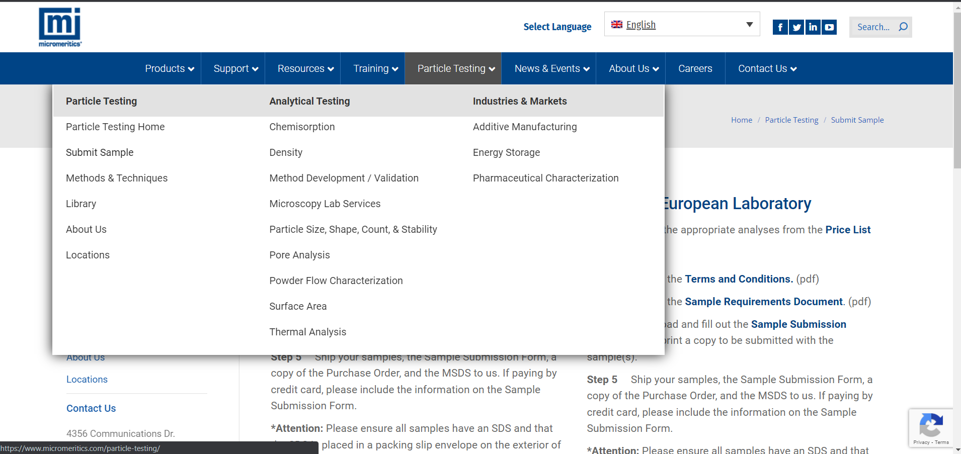

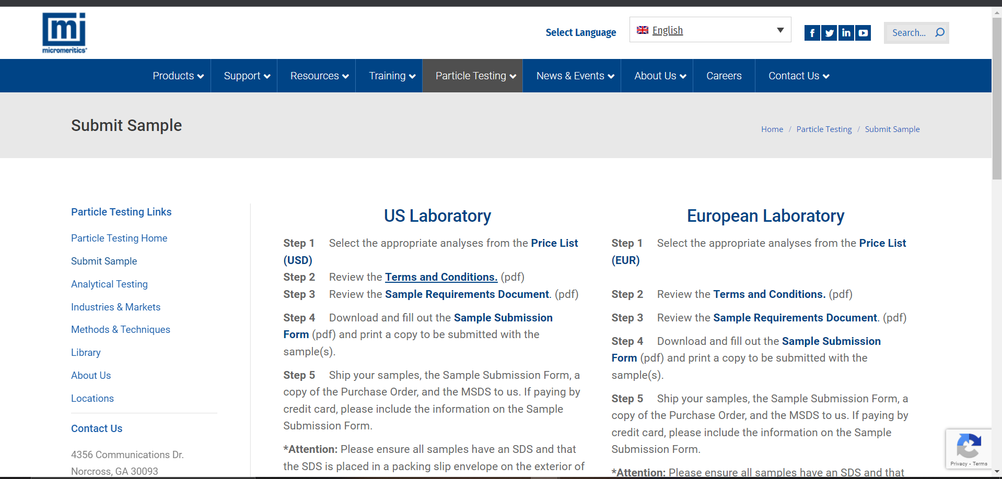-Tombol Submit Sample yg digunakan untuk memberikan sample yg akan diteliti oleh pihak Laboratorium dan dapat digunakan oleh Mahasiswa

2.Melihat daftar Product pada Laboratorium

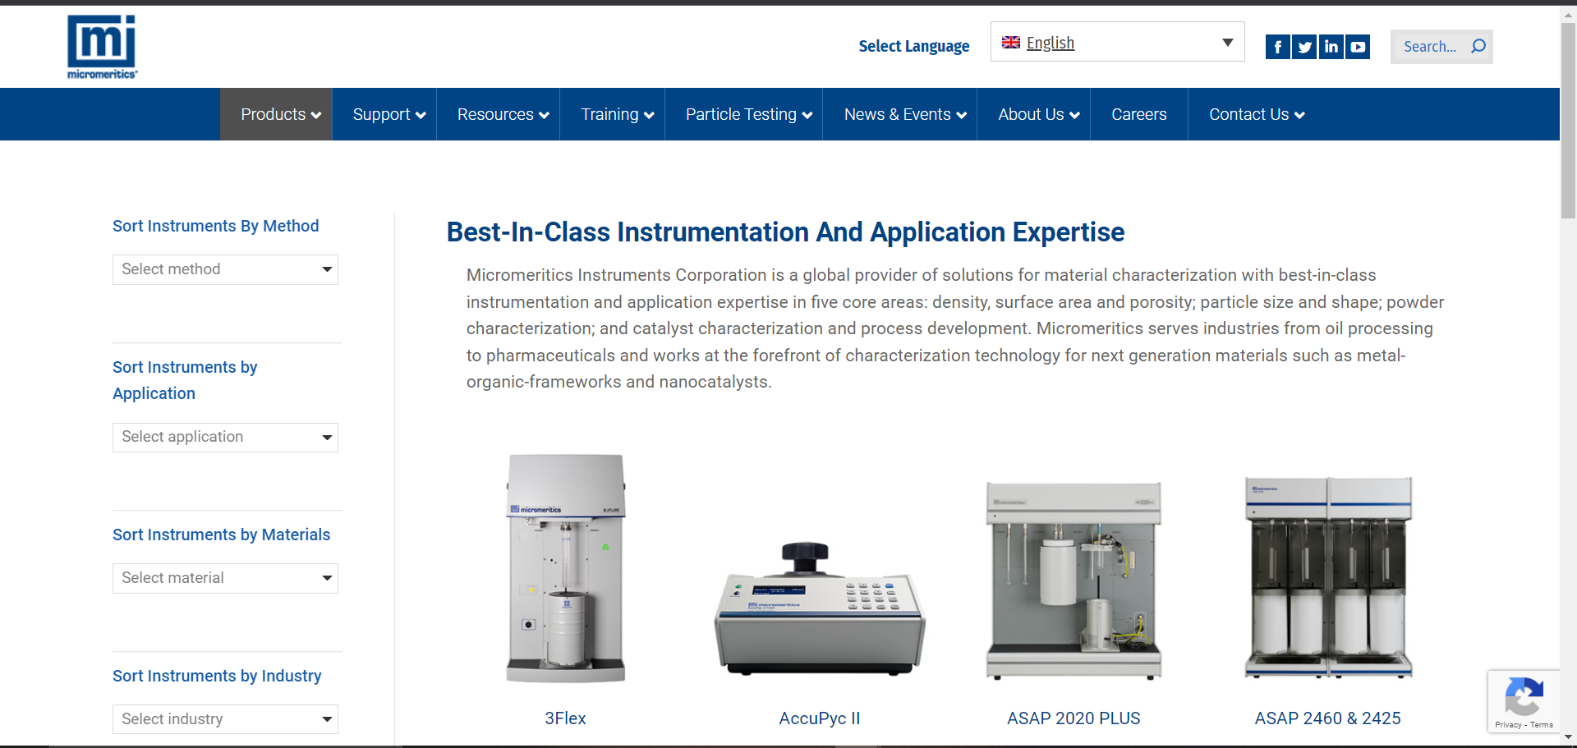

Membuat fungsi Product yg nantinya akan menampilkan Product apa saya yg ada di dalam Laboratorium Kampus ,dan dapat digunakan Mahasiswa ataupun Dosen

3.Chapta Pada Website

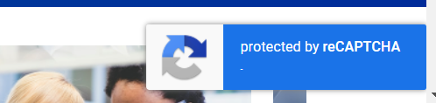

Membuat fungsi yg dimana terdapat Chapta yg nantinya berfungsi untuk mendeteksi adanya Bot masuk ke dalam Website tersebut dan dapat memblokir/ tidak memberi izin untuk masuk ke website tersebut

4.Fungsi Contact Us

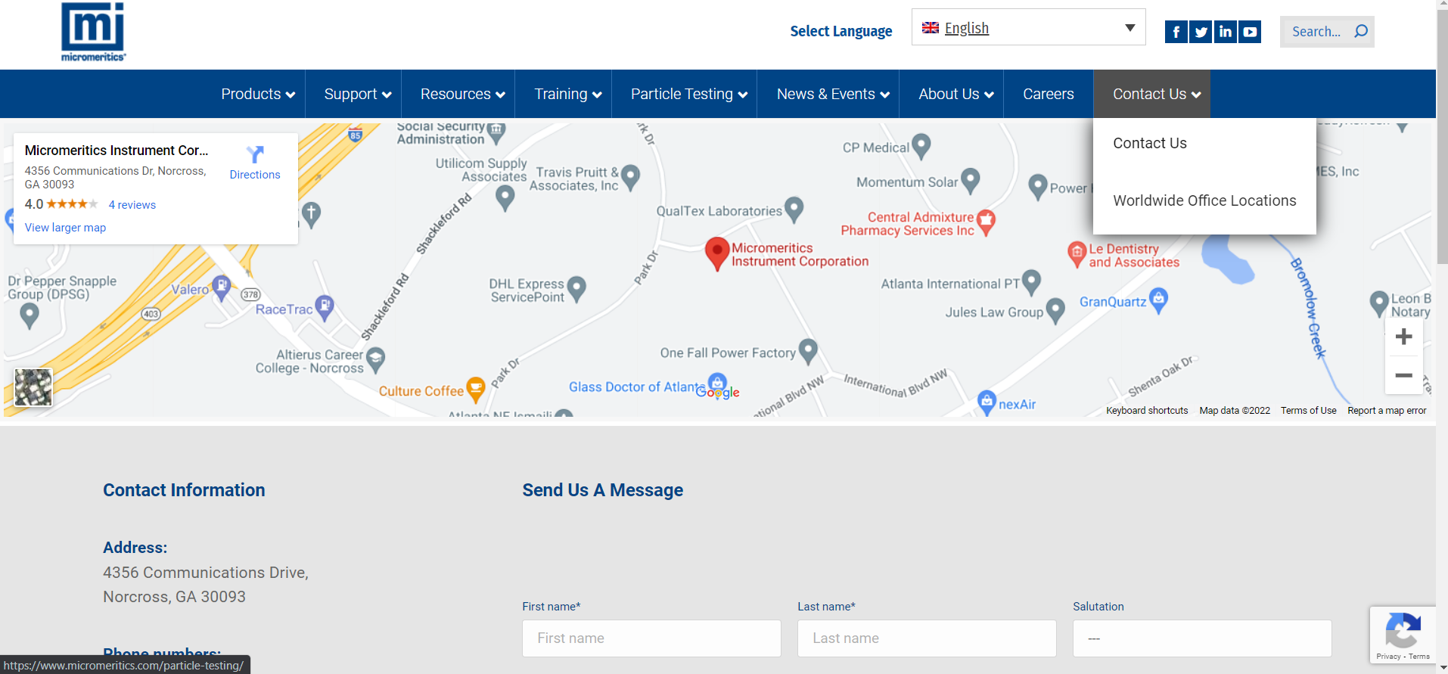

Membuat fungsi Contact Us yang nantinya berfungsi untuk dapat menghubungi pihak Laboratorium Sekolah,yg dapat digunakan untuk Kampus tersebut

**Kesimpulan**

Berdasarkan Pada Proses yg sudah dilakukan dapat kita simpulkan bahwa

* User Story merupakan tool testing yang nantinya menentukan selesainya sebuah story/project yang tersedia
* Setiap Jaminan Kualiatas harus mempunya tester /testing pada product yang dibuat
* Adanya kolaborasi dengan Tim membuat pengembangan Product mempunya akhir yang tinggi dan memperkuat kerjasama
* Pendekatan bertahap dan bertahap yang diterapkan pada scrum mampu mengendalikan resiko dan mengoptimalkan kemampuan